**BỘ GIÁO DỤC VÀ ĐÀO TẠO**

**TRƯỜNG ĐẠI HỌC NÔNG LÂM TP.HCM**

**KHOA CÔNG NGHỆ THÔNG TIN**



**HƯỚNG DẪN SỬ DỤNG**

**BÁN ẢNH CÓ BẢN QUYỀN**

**Giảng viên hướng dẫn : Phan Đình Long**

**Nhóm : 26**

**Sinh viên thực hiện : Hoàng Nhựt Duy 20130238**

**Dương Duy Mến 20130072**

**Nguyễn Hồ Minh Cảnh 20130209**

**Ngành/ chuyên ngành : CÔNG NGHỆ THÔNG TIN**

**Tp. HCM, tháng…năm**

**BỘ GIÁO DỤC VÀ ĐÀO TẠO**

**TRƯỜNG ĐẠI HỌC NÔNG LÂM TP.HCM**

**KHOA CÔNG NGHỆ THÔNG TIN**



**HƯỚNG DẪN SỬ DỤNG**

**BÁN ẢNH CÓ BẢN QUYỀN**

**Giảng viên hướng dẫn : PHAN ĐÌNH LONG**

**Nhóm : 26**

**Sinh viên thực hiện : Hoàng Nhựt Duy(Nhóm trưởng) 20130238**

**Dương Duy Mến 20130072**

**Nguyễn Hồ Minh Cảnh 20130209**

**Ngành/ chuyên ngành : CÔNG NGHỆ THÔNG TIN**

**Tp. HCM, tháng…năm…**

# **LỜI MỞ ĐẦU**

# **NHẬN XÉT**

MỤC LỤC

**LỜI MỞ ĐẦU** I

**NHẬN XÉT** II

**WEBSITES: BÁN ẢNH CÓ BẢN QUYỀN** 4

**I.** **Giới thiệu:** 4

**II.** **Các page:** 4

**III.** **Chi tiết:** 4

1. Trang chủ: 4

2. Trang thông tin: 7

3. Trang liên hệ: 8

4. Đăng nhập: 9

5. Đăng ký: 11

6. Giỏ hàng: 11

7. Trang hỗ trợ: 13

8. Trang công ty: 15

9. Trang điều khoản sử dụng: 16

10. Trang chính sách bảo mật: 19

11. Trang sản phẩm yêu thích: 21

đffdfdfsds

# **WEBSITES: BÁN ẢNH CÓ BẢN QUYỀN**

## **Giới thiệu:**

#### Tài liệu sẽ trình bày chi tiết tất cả các chức năng và quy trình liên quan đến việc phát triển **websites: bán ảnh có bản quyền**. Mục tiêu của tài liệu này là thu thập và phân tích tất cả các ý tưởng được trình bày để mô tả hệ thống và các yêu cầu của nó đối với người tiêu dùng. Hơn nữa, chúng tôi dự đoán và hy vọng sử dụng sản phẩm này để hiểu rõ hơn về dự án, phác thảo những suy nghĩ có thể nảy sinh sau này và những ý tưởng quan trọng đang được xem xét. Tóm lại, mục tiêu của tài liệu này là cung cấp một cái nhìn tổng quan đầy đủ về sản phẩm của chúng tôi. Tài liệu này bao gồm đối tượng dự kiến của dự án, cũng như giao diện người dùng và nhu cầu sử dụng.

## **Các page:**

1. Trang chủ
2. Đăng nhập
3. Đăng ký
4. Trang người dùng
5. Trang người quản lý
6. Trang chi tiết ảnh
7. Trang giỏ hàng
8. Trang thanh toán

## **Chi tiết:**

### Trang chủ:

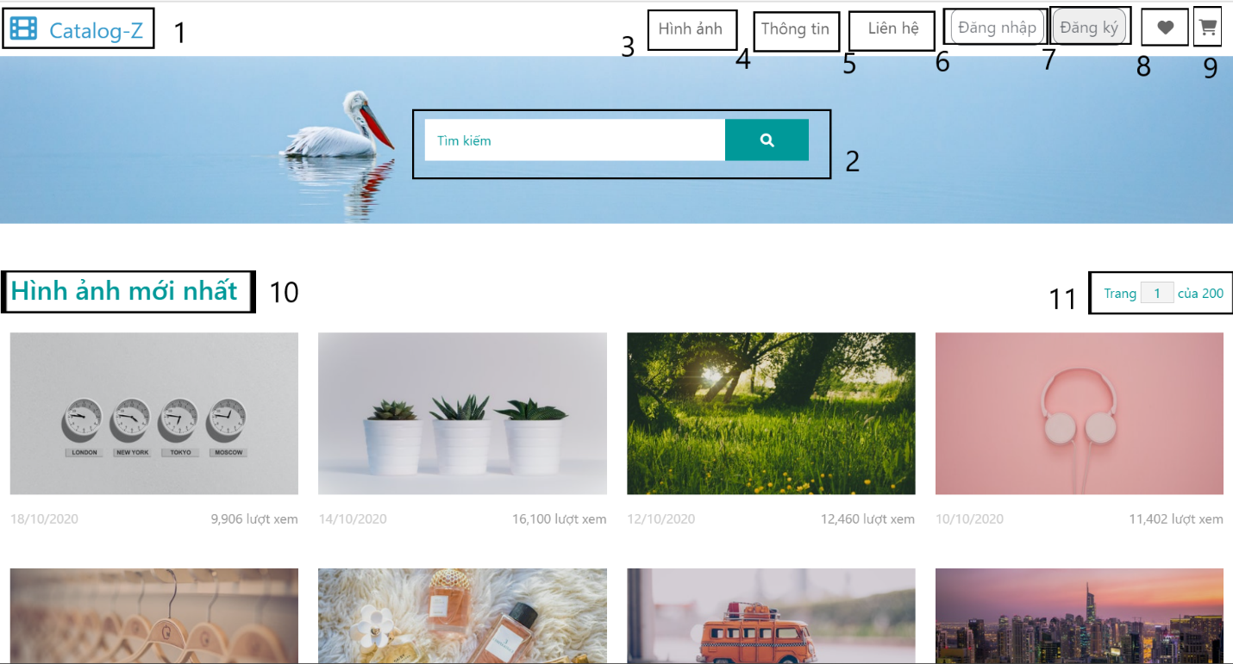

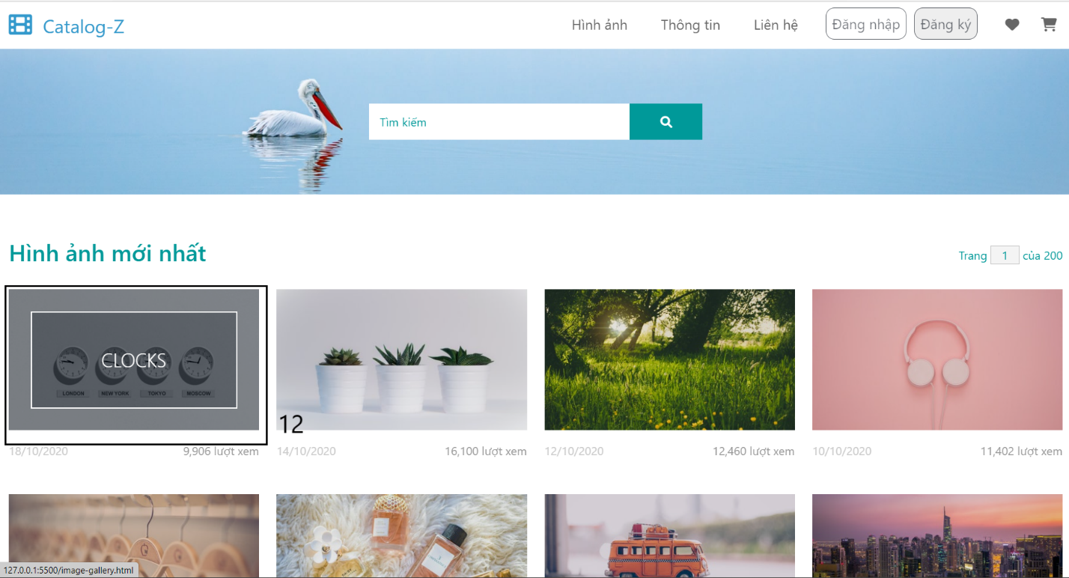

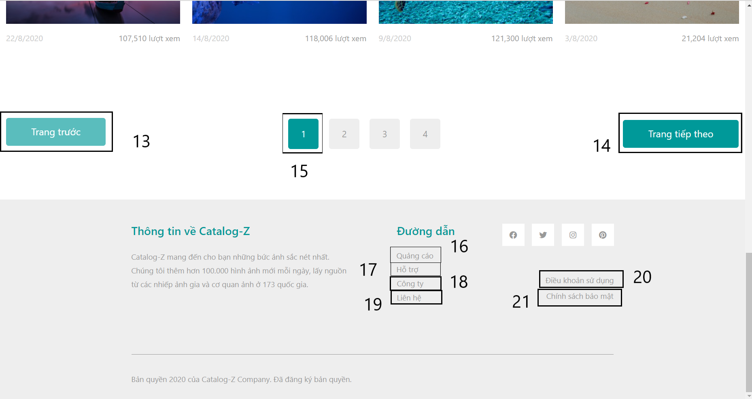

|  |  |
| --- | --- |
| Tên | Chức năng |
| 1.Logo | Dùng để đánh dấu thương hiệu |
| 2.Thanh tìm kiếm | Dùng để tìm kiếm hình ảnh |
| 3.Hình ảnh == Trang chủ | Trỏ tới trang hình ảnh |
| 4.Thông tin | Trỏ tới trang thông tin |
| 5.Liên hệ | Trỏ tới trang liên hệ |
| 6.Đăng nhập | Trỏ tới trang đăng nhập |
| 7.Đăng ký | Trỏ tới trang đăng kí |
| 8. Sản phẩm yêu thích | Khi ảnh bất kì nào được click vào phần yêu thích thì chúng được thêm vào phần sản phẩm yêu thích |
| 9. Giỏ hàng | Trỏ tới trang giỏ hàng |
| 10.Hình ảnh mới nhất | Gồm các chủ đề ảnh mới nhất |
| 11.Số trang | Số lượng trang chứa số hình ảnh mới nhất |
| 12.Chủ đề hình ảnh | Trỏ tới trang chứ các ảnh theo chủ đề |
| 13.Nút trang trước | Dùng đề quay về trang trước |
| 14.Nút trang tiếp theo | Dùng để đến trang tiếp theo |
| 15. Nút số trang | Dùng để đến trang bạn muốn |
| 16.Quảng cáo | Trỏ tới trang quảng cáo |
| 17.Hỗ trợ | Trỏ tới trang hỗ trợ |
| 18.Công ty | Trỏ tới trang công ty |
| 19.Liên hệ | Trỏ tới trang liên hệ |
| 20.Điều khoản sử dụng | Trỏ tới trang điều khoản sử dụng |
| 21.Chính sách bảo mật | Trỏ tới trang chính sách bảo mật |

### Trang thông tin:



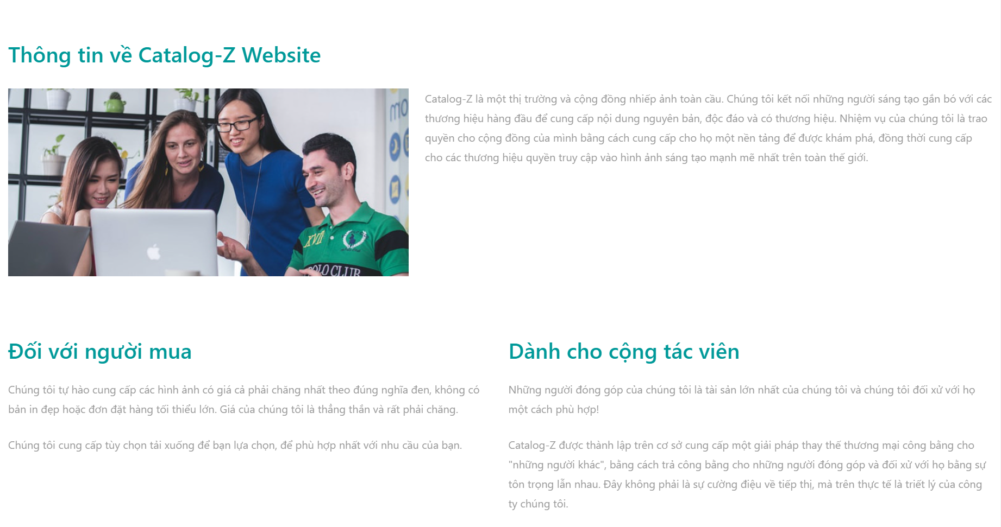

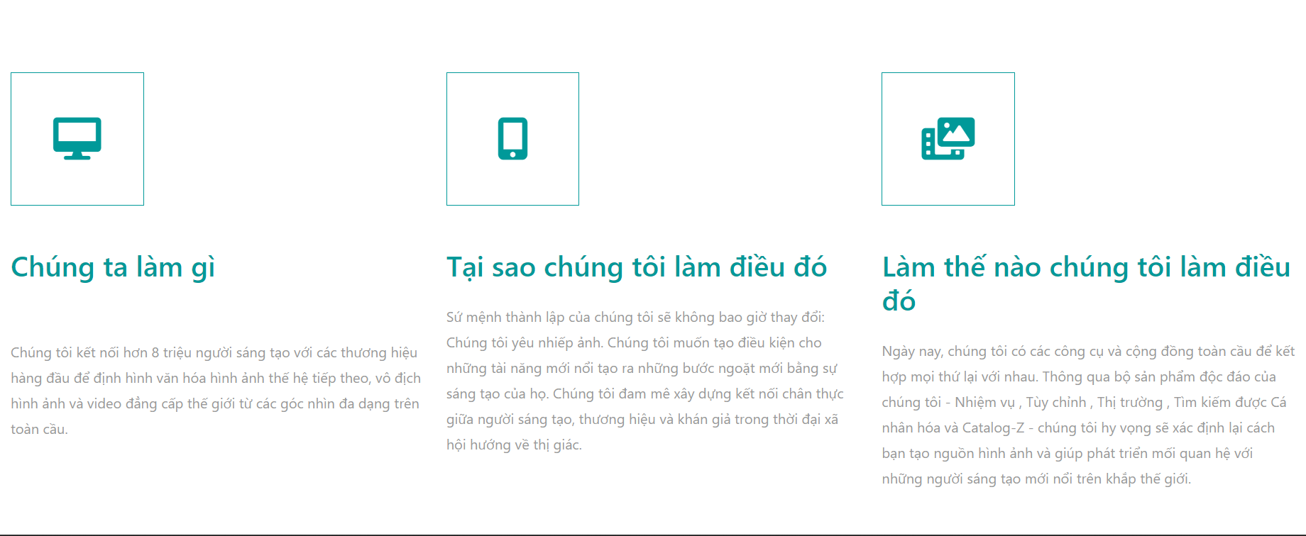

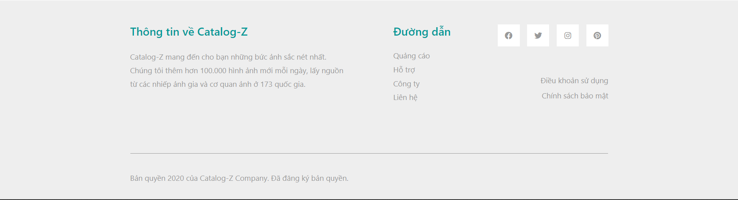

### Trang liên hệ:



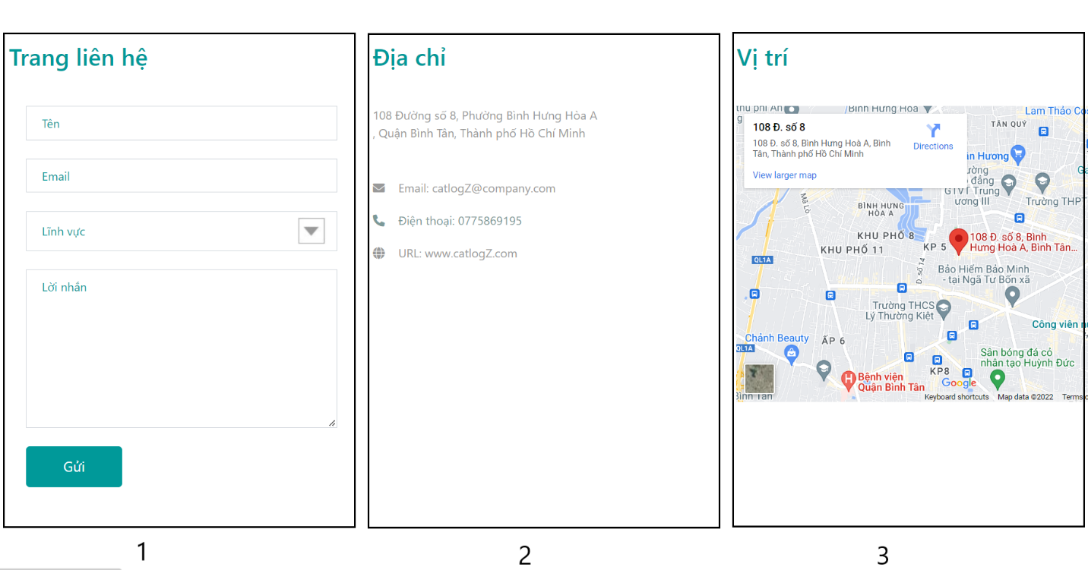



* Có ba hình thức liên hệ:

|  |  |
| --- | --- |
| Tên | Chức năng |
| 1. Liên hệ: | dùng để gửi nhắn trực tiếp tới Catelog-Z |
| 1. Địa chỉ: | Gồm số điện thoại, email, trang chủ để liên hệ |
| 1. Vị trí: | Hiện vị trí trực tiếp tới Catelog-Z có thể lên gặp trực tiếp để trao đổi |

### Đăng nhập:

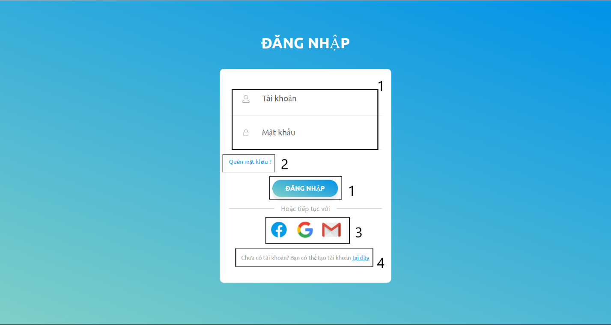

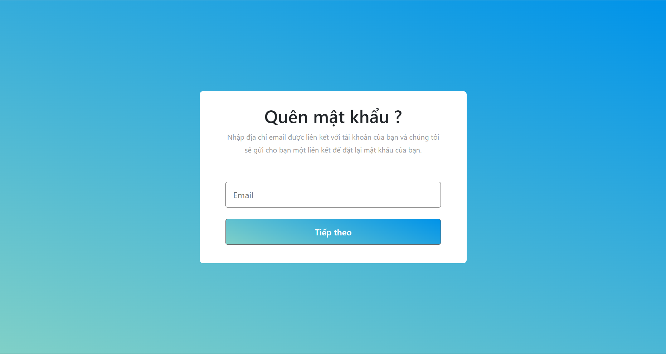

|  |  |
| --- | --- |
| Tên | Chức năng |
| 1.Đăng nhập | Với tài khoản và mật khẩu đã có thì đăng nhập vào trang web |
| 2.Quên mật khẩu | Dùng để thay đổi mật khẩu khi không nhớ mật khẩu |
| 3.Các đăng nhập khác | Có thể đăng nhập bằng các hình thức khác nhau thông qua facebook, gmail |
| 4.Tạo tài khoản | Trỏ với trang tạo tài khoản khi chưa có tài khoản |

### Đăng ký:

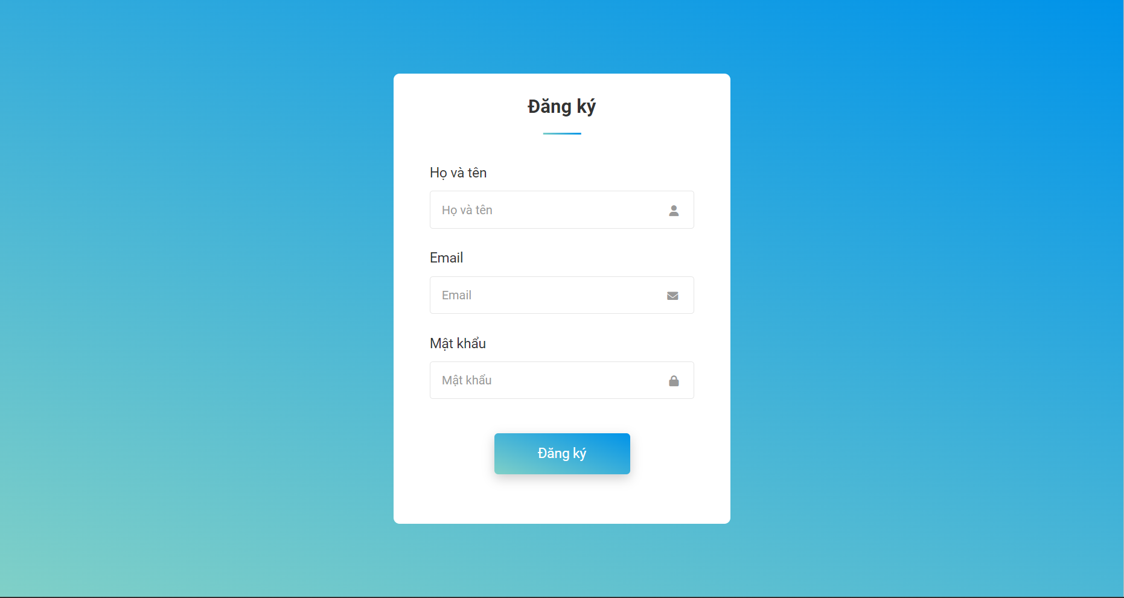

### Giỏ hàng:



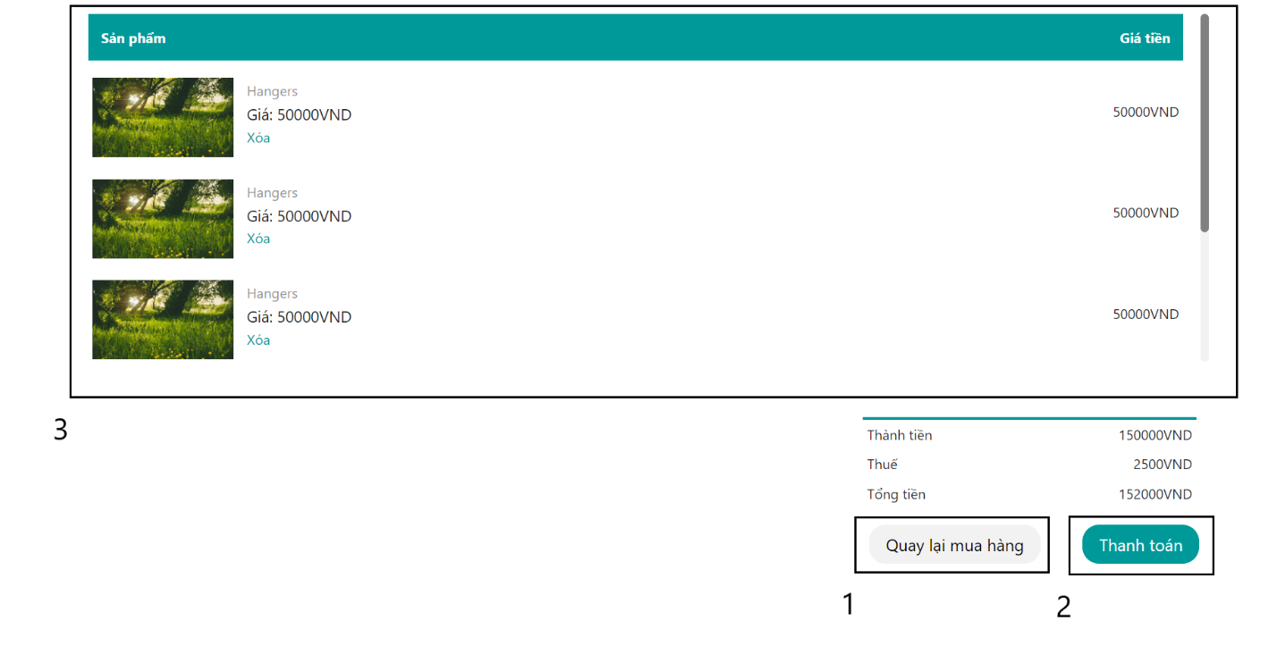



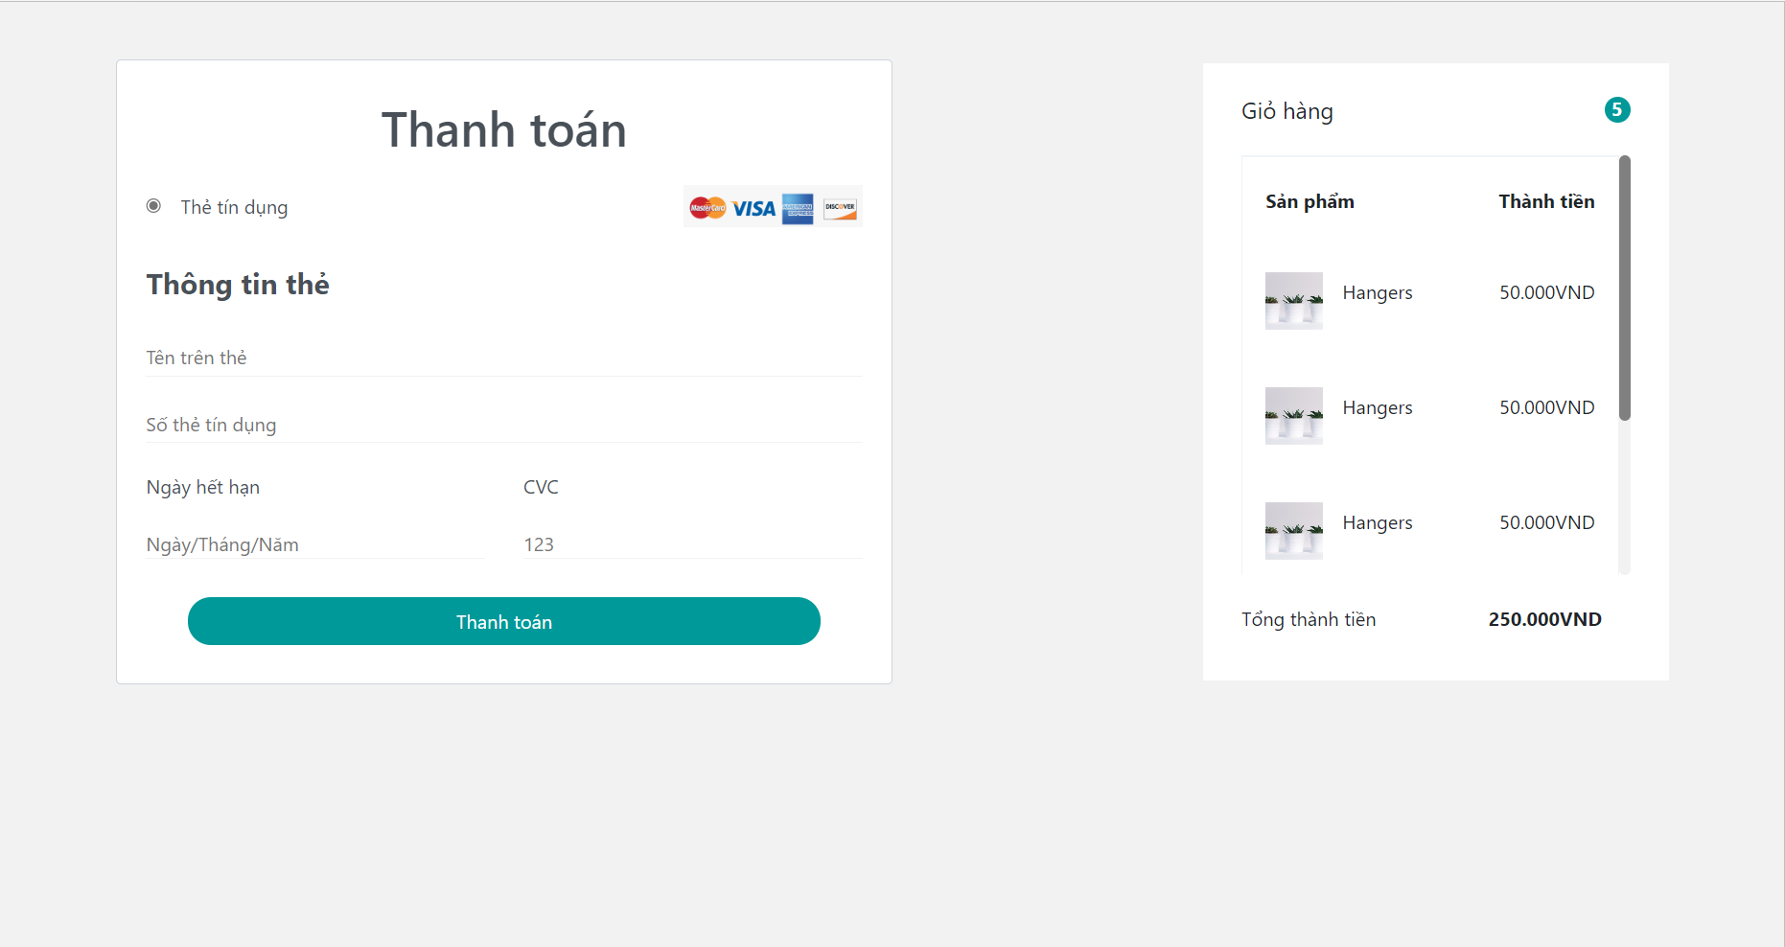



|  |  |
| --- | --- |
| Tên | Chức năng |
| 1.Nút quay lại mua hàng | Dùng để quay lại trang chủ tiếp tục xem ảnh và mua |
| 2.Thanh toán | Dùng để thanh toán hết số sản phẩm đã thêm vào giỏ hàng |
| 3.Danh sách sản phẩm | Hiển thị tất cả sản phẩm đã được thêm vào giỏ hàng |

### Trang hỗ trợ:

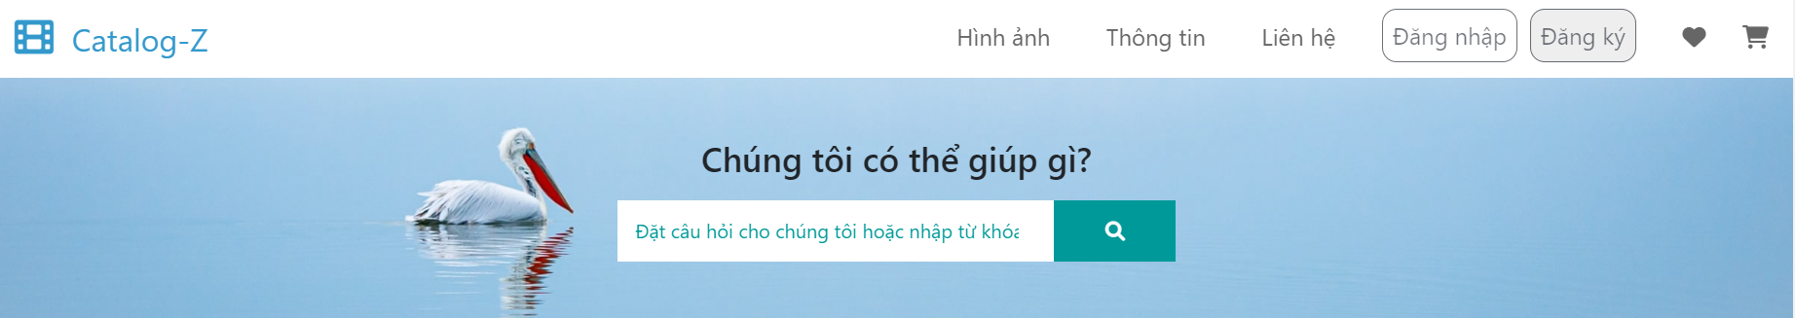

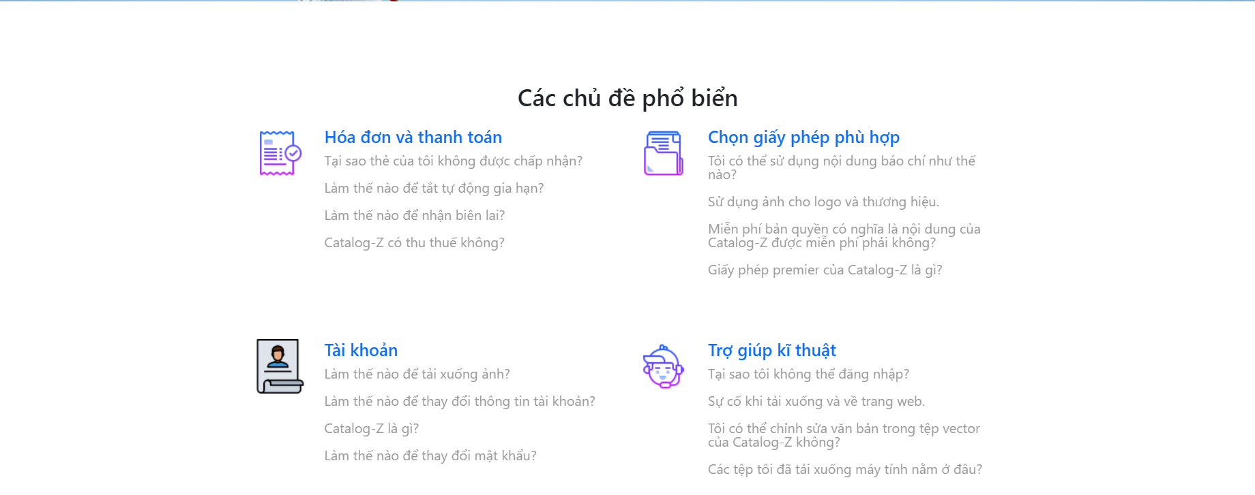

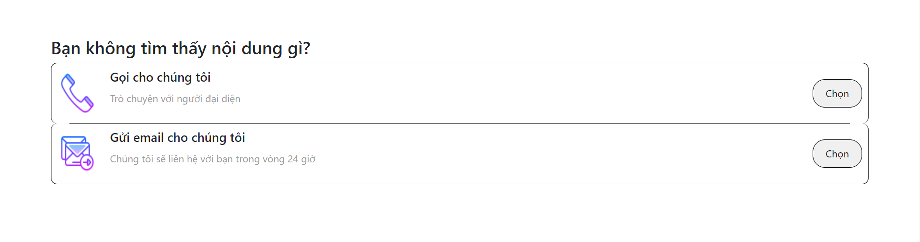



|  |  |
| --- | --- |
| Tên | Chức năng |
| 1.Thanh tìm kiếm câu hỏi | Dùng để tìm những câu hỏi mà đã có sẵn câu trả lời từ những người hỏi trước |
| 2.Tìm câu hỏi theo chủ đề | Có những câu hỏi đã được phân loại theo chủ đề để người dùng dễ dàng tìm kiếm câu trả lời |
| 3.Không tìm thấy nội dung | Liên hệ trực tiếp với Catalog-Z thông qua email hoặc số điện thoại |

### Trang công ty:

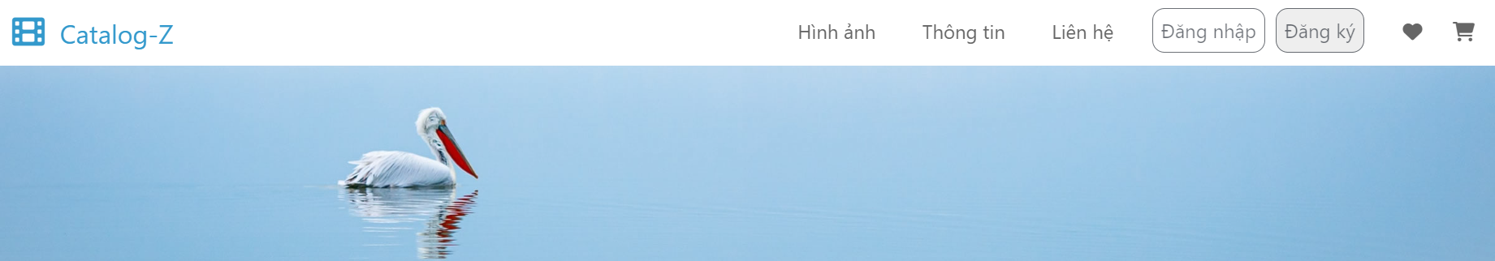

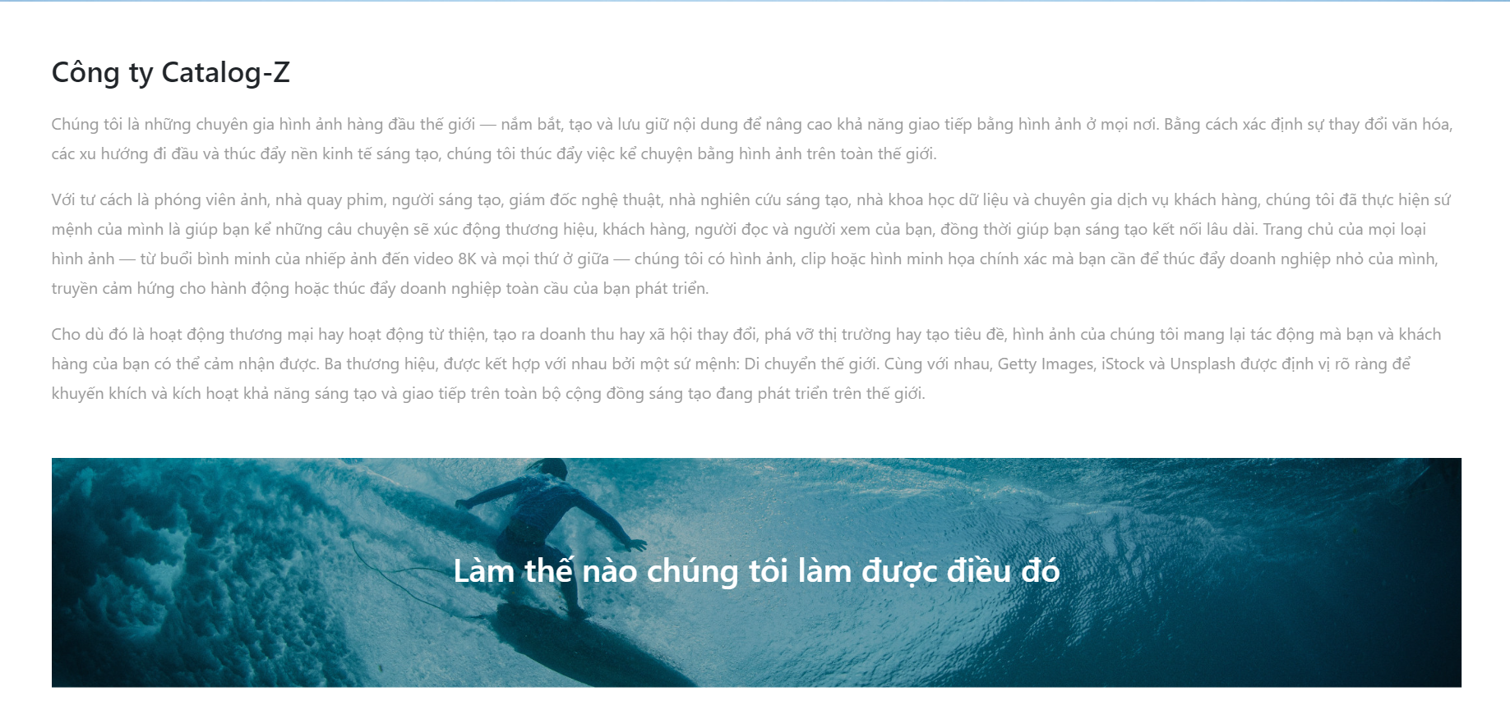

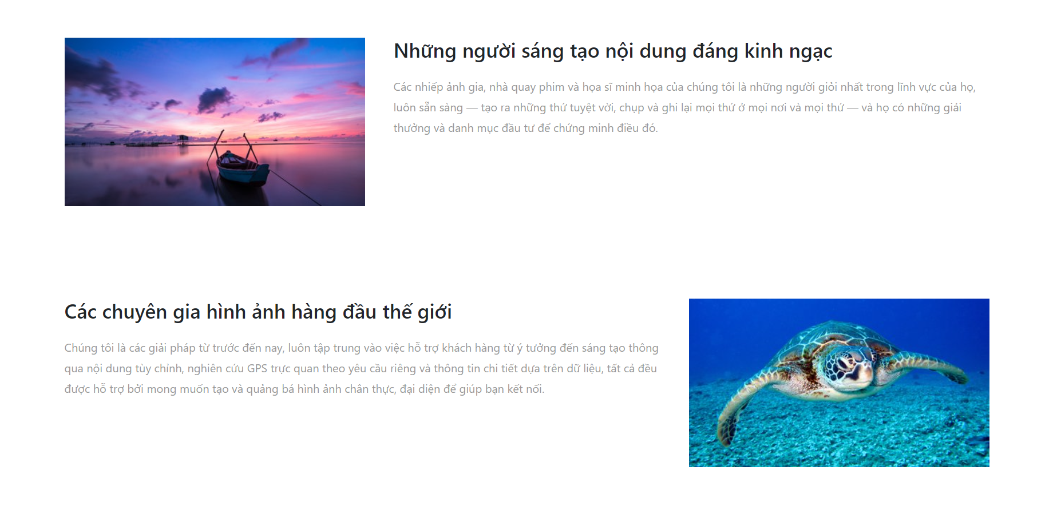

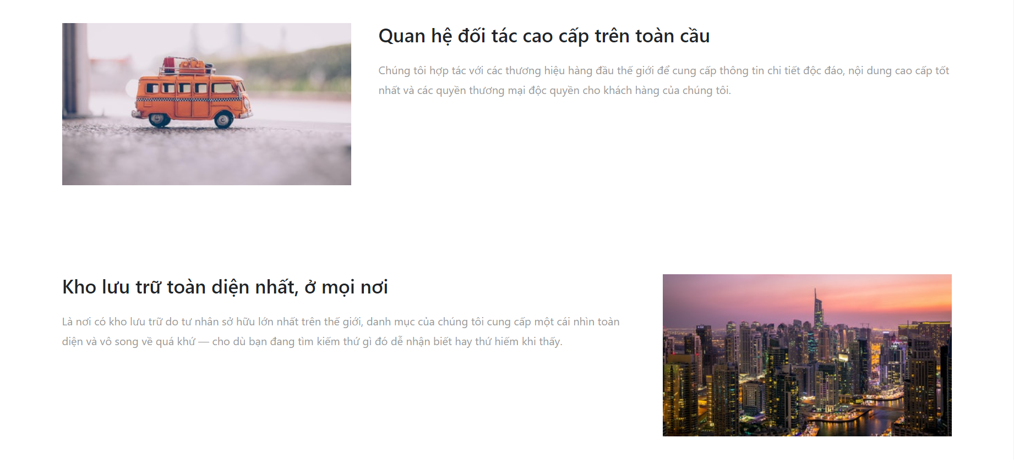

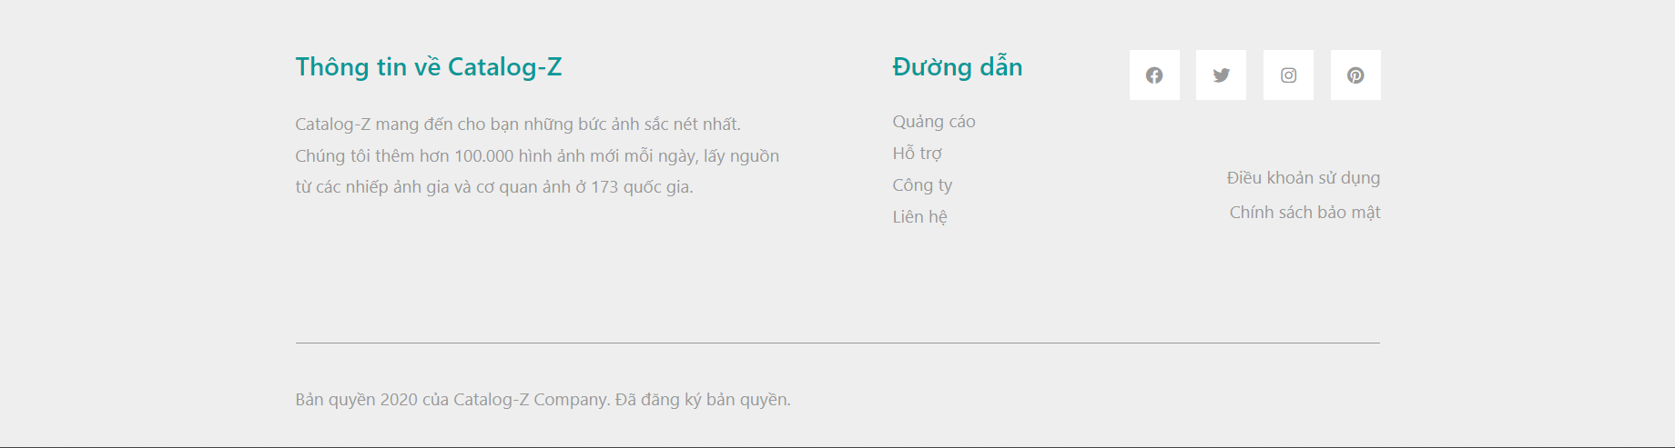

* Chức năng: dùng giới thiệu những thông tin chi tiết về Catalog-Z.

### Trang điều khoản sử dụng:

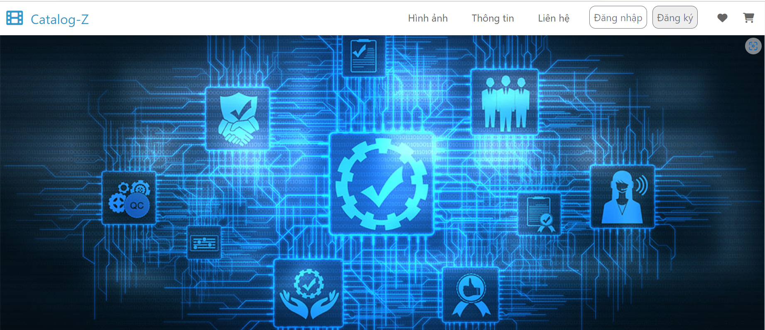

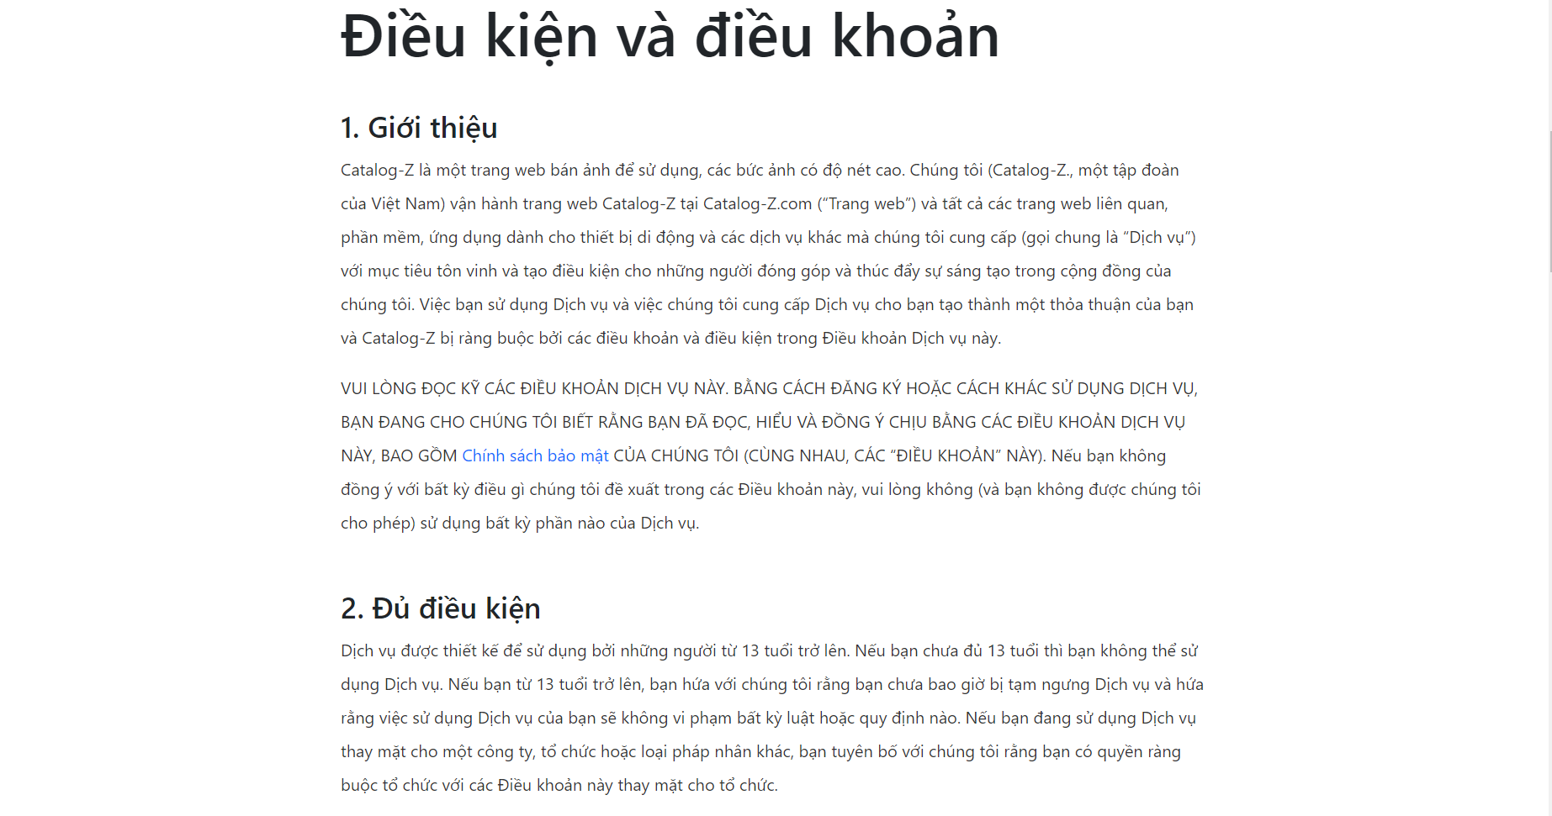

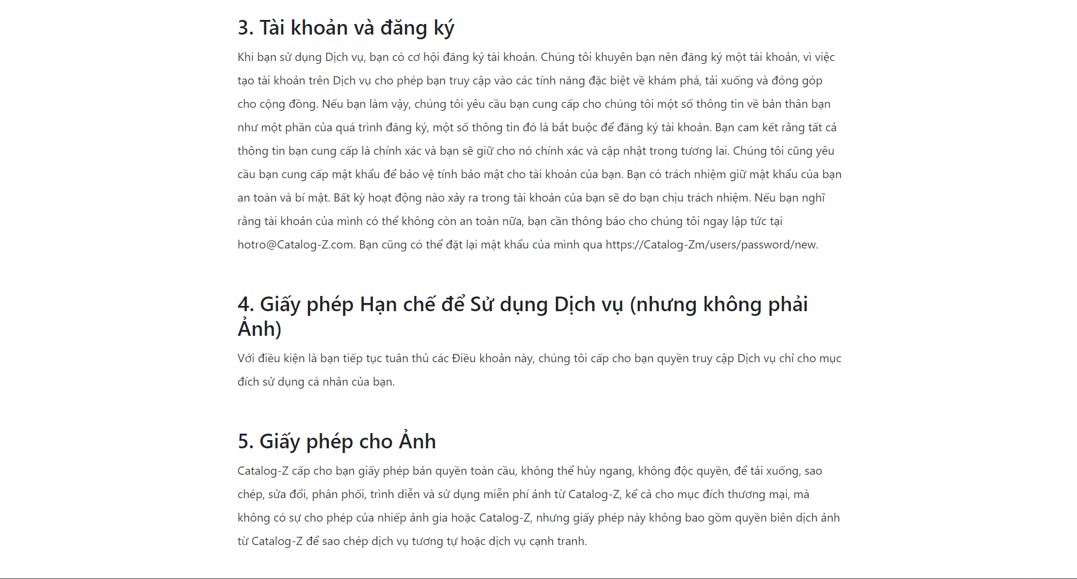

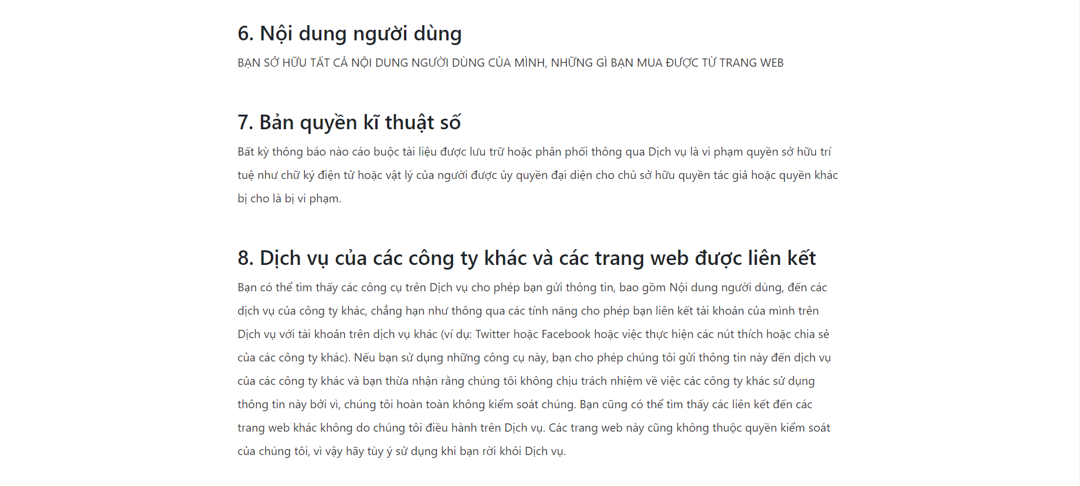

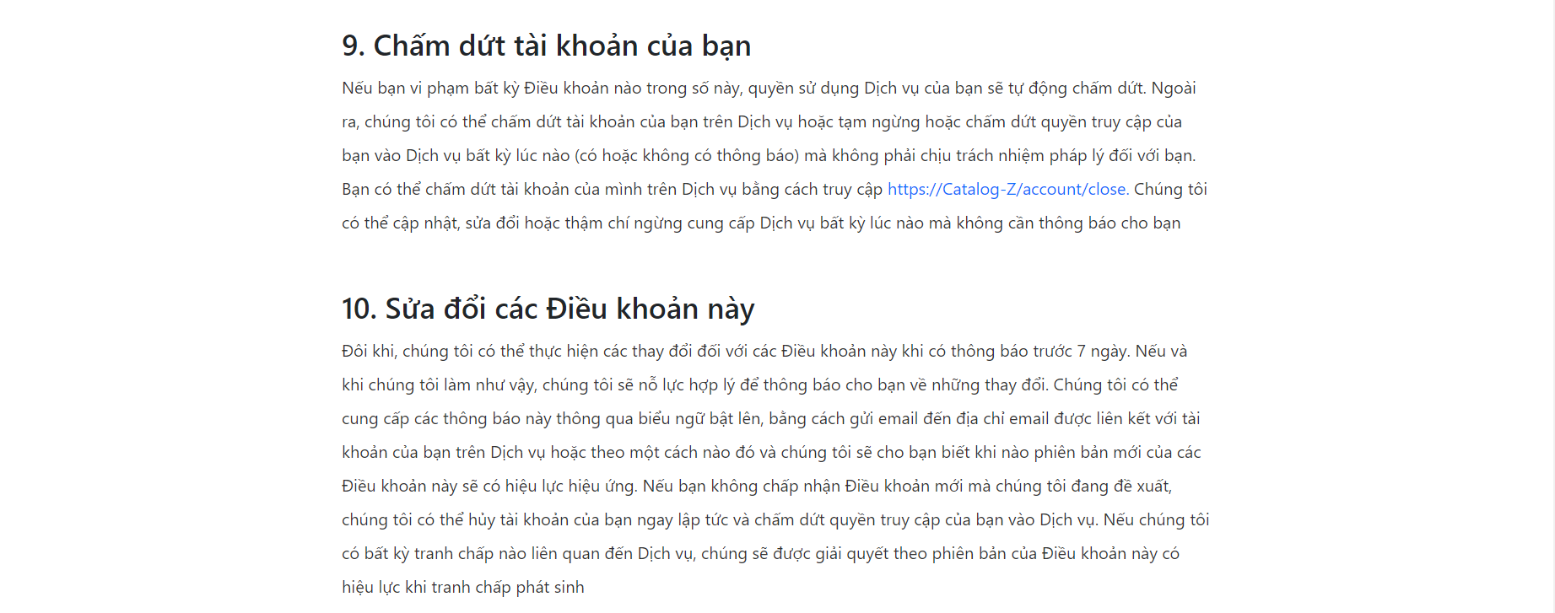

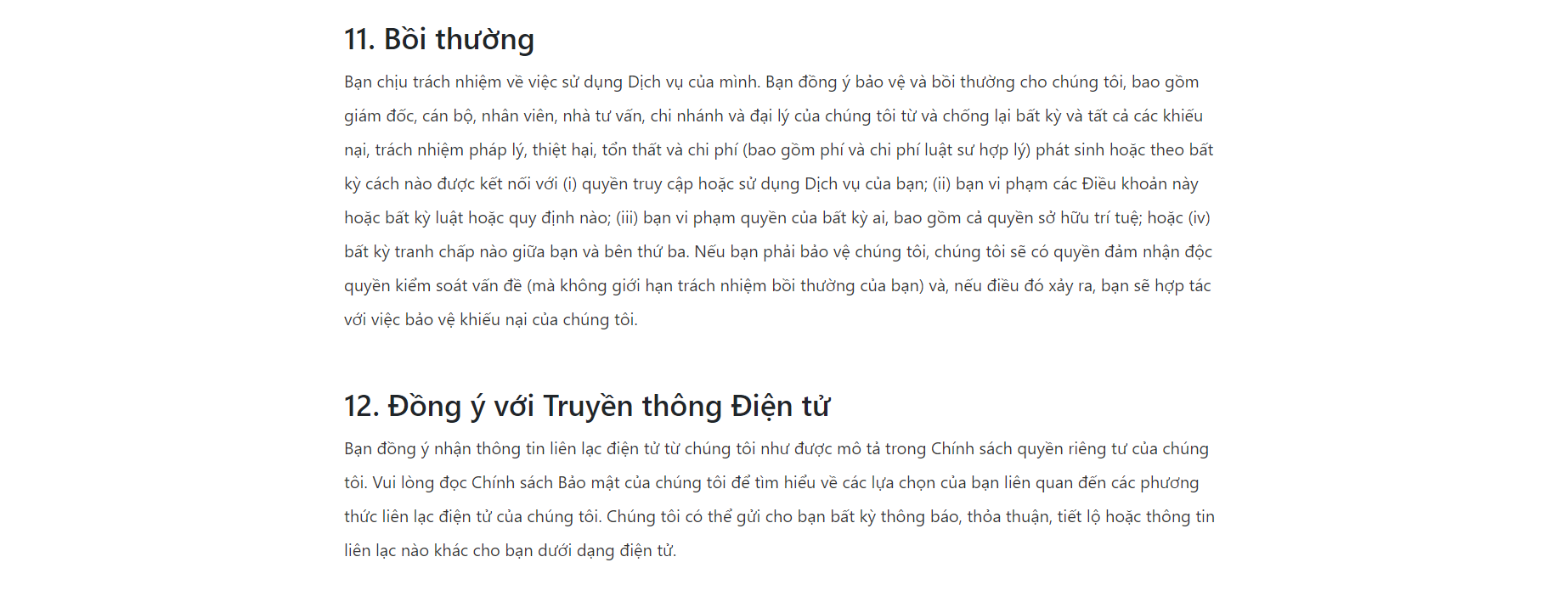



* Chức năng: hiện thị các thông tin về điều khoản trong các dịch vụ về ảnh.

### Trang chính sách bảo mật:



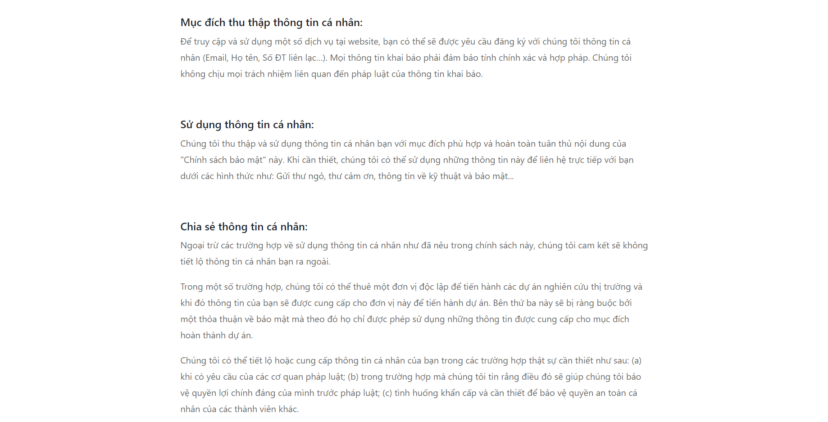

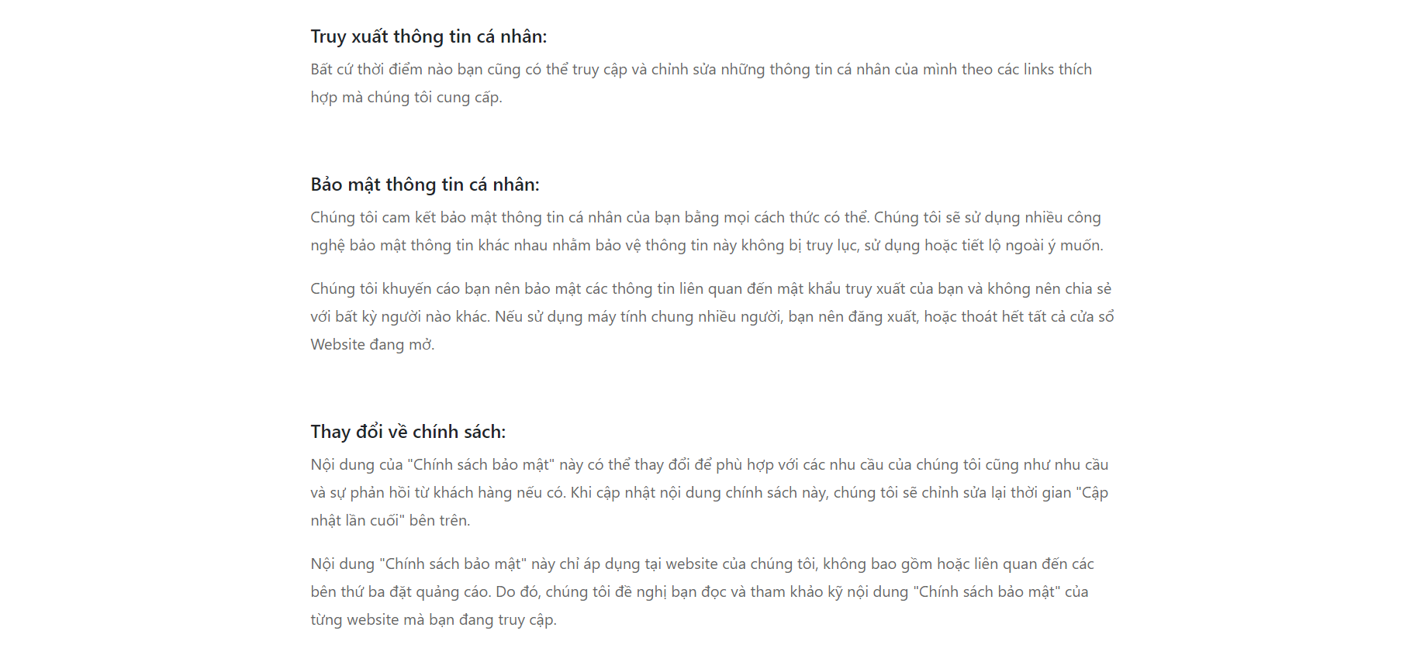



* Chức năng: hiện thị nội dung bảo mật của Catalog-Z.

### Trang sản phẩm yêu thích:

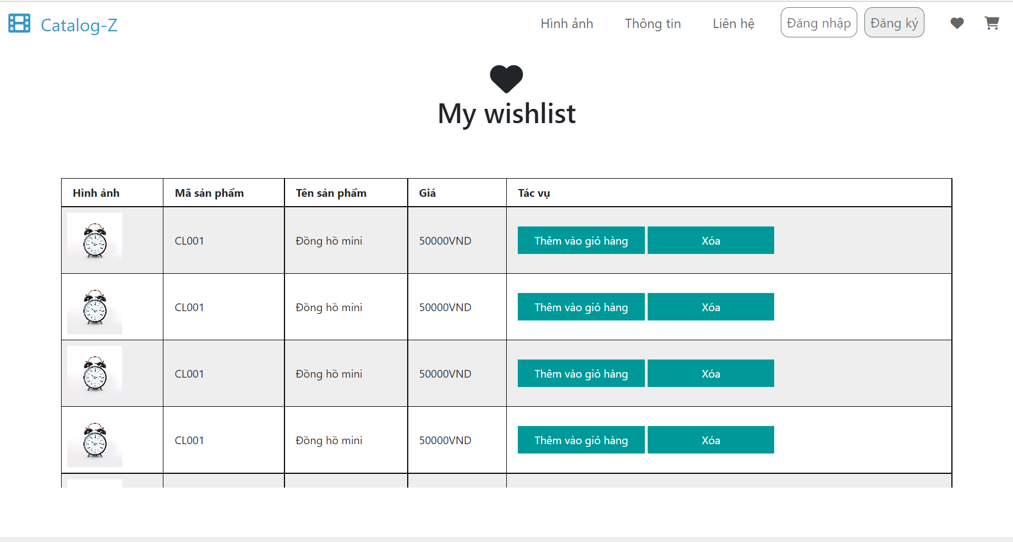

* Trong trang sản phẩm yêu thích có danh sách tất cả các ảnh yêu thích của người dùng.